关于来访参加校园开放周活动的温馨提示
各位考生、家长：
欢迎您参加我校2019年校园开放周各项活动，为了便于您做好个人的开放周活动安排以及行程规划，请您注意以下五个方面的提示：
一、开放时间
6月17-23日学院开放接待活动；
23日上午学校2019年招生政策发布会、高考志愿填报咨询会
二、接待点
各学院在开放周期间的接待点及活动预约电话详见通知公告；
6月23日，总接待点在朝晖校区体育馆前。
三、交通工具
1.自驾车:屏峰校区地址：留下镇留和路288号
朝晖校区地址：浙江杭州朝晖六区潮王路18号
2.公共交通:
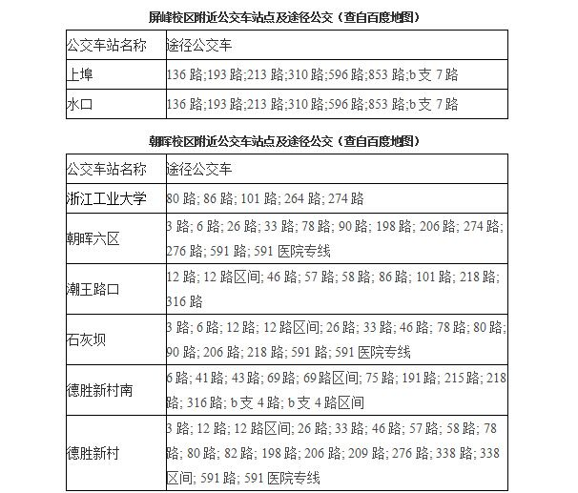
3.校园开放周期间，两校区班车时刻表复制以下链接到浏览器：
http://www.zjut.edu.cn/newsDetail.jsp?id=19168
（2018/2019（二）学期屏峰校区教职工交通班车运行表（2019年2月24日起））
屏峰校区校车乘坐点：语林楼东侧；
朝晖校区校车乘坐点：邵科馆门口
四、就餐
6月17-23日中午，考生及家长可使用现金在家和堂三楼（屏峰校区）、精弘食苑二楼（朝晖校区）用餐，23日现场咨询会附近设有快餐服务点。
五、住宿
屏峰校区附近：圣希罗酒店，杭州溪杏苑酒店，布丁酒店（杭州小和山店）、如家快捷酒店（杭州五常大道西溪湿地印象城店）、杭州紫庄快捷酒店等
朝晖校区附近：杭州西溪格雷斯精选酒店、翔园宾馆、杭州海外海皇冠假日酒店、桔子酒店（绍兴路店）、如家快捷酒店（西湖文化广场上塘路店）等
注：参观全程如有问题，可咨询志愿者，或致电招生办0571-88320032。

热忱欢迎学生朋友、学生家长到浙江工业大学参观、交流！

附件:校园导引图
1.朝晖校区
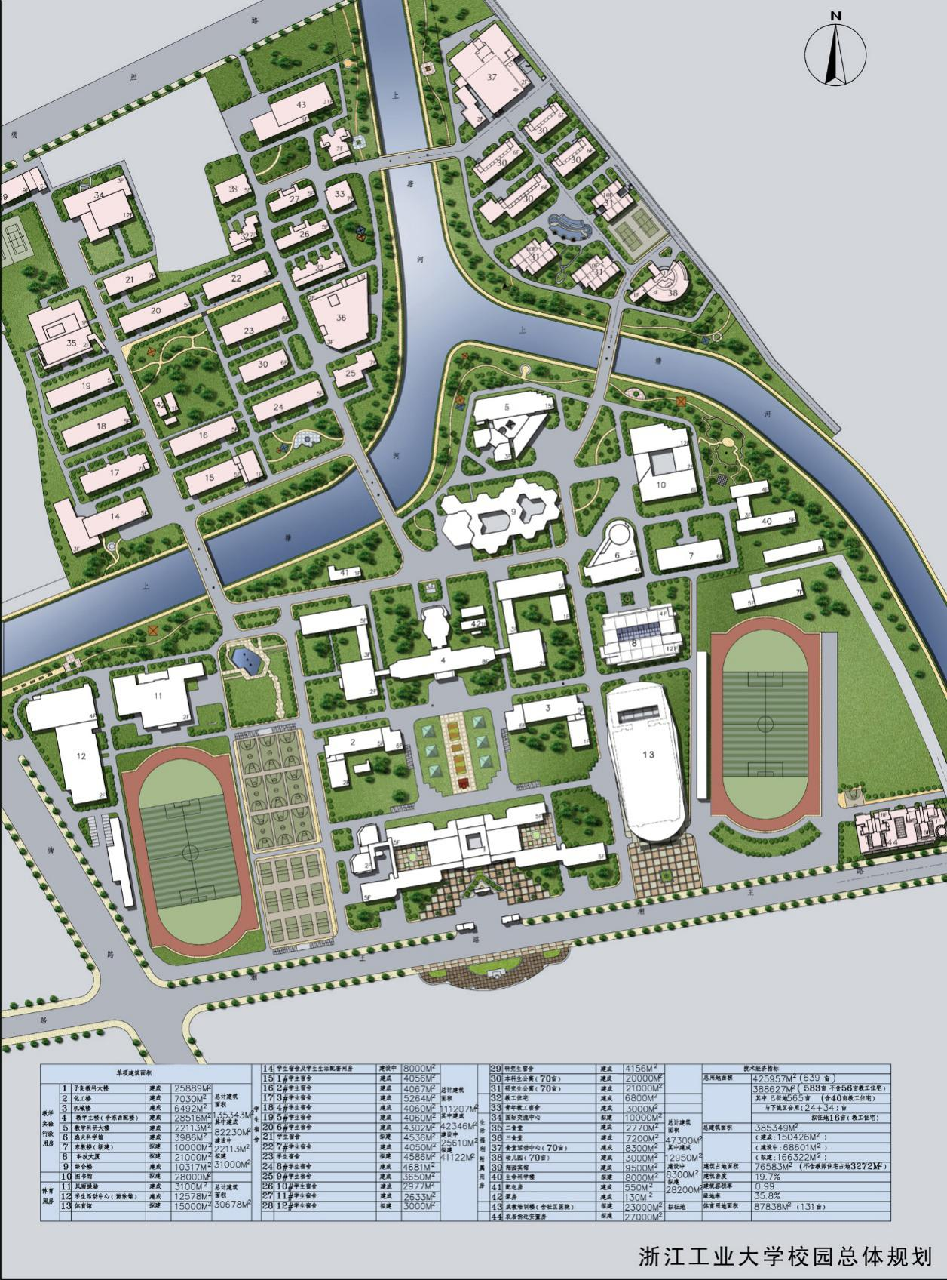

2.屏峰校区
